КРОССВОРД ПО ФИЗИЧЕСКОЙ КУЛЬТУРЕ " БАСКЕТБОЛ "
Проведем конкурс выходного дня. Перед вами кроссворд по баскетболу. Заполняйте пустые клетки, получайте или проверяйте знания в области баскетбола. Ответы принимаются до 1 сентября! На почту: aleksey1490@yandex.ru

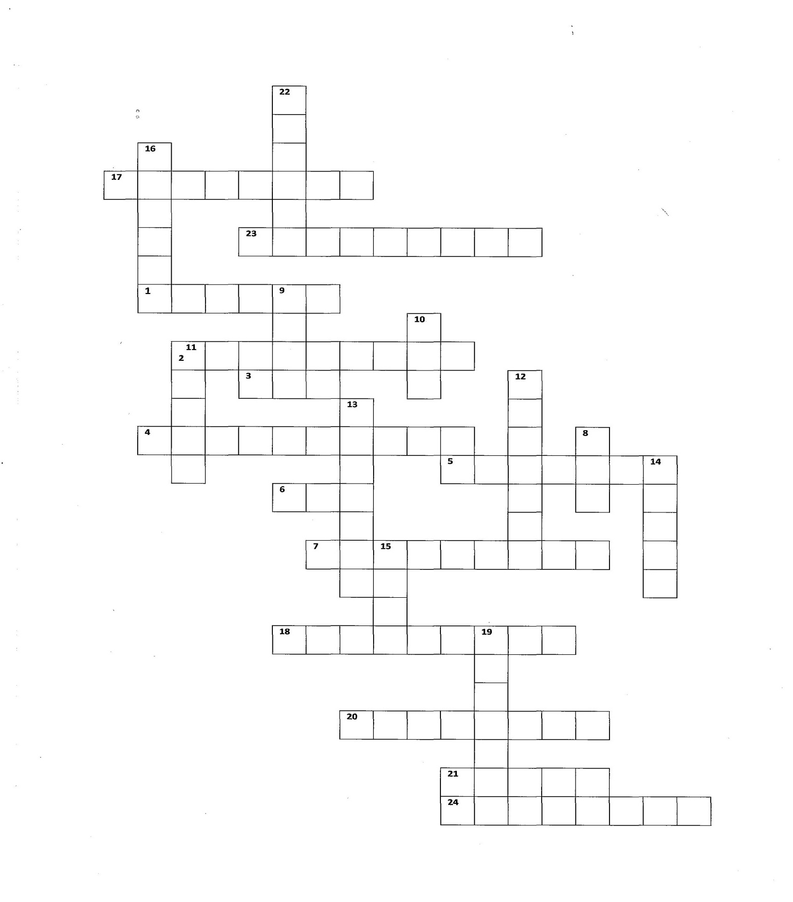
По горизонтали:
1.«Ловушка» для мяча в баскетболе.
2.Олимпийский вид спорта, где мяч забрасывается в кольцо.
3.Передача мяча в баскетболе.
4.Знаменитый баскетбольный тренер из СССР, при котором сборная выиграла Олимпиаду по баскетболу в 1988 году.
5.Баскетбольное кольцо, по-другому называется.
6.Родина баскетбола.
7.Российский баскетболист, игравший в НБА, под номером 47.
17. Плотная, активная защита, вынуждающая нападающих к поспешным действиям и ошибкам.
18. Амплуа самого высокого игрока в баскетбольной команде.
20. Три шага с мячом.
21. Ложные и отвлекающие действия, движения с целью ввести соперника в заблуждение.
23. Система атаки.
24. Действие, когда мяч летит от одного игрока к другому в своей команде.

По вертикали:
8.К чему крепится баскетбольное кольцо.
9.Одна из лучших баскетбольных команд России.
10.Нарушение правил в баскетболе.
11.Советский баскетболист, включенный в баскетбольный зал славы НБА.
12.Один из лучших атакующих защитников в истории НБА.
13.Сборная этой страны чемпион Европы по баскетболу в 2009 году среди мужских команд.
14. Продвижение нападающих к кольцу соперников с целью создать численный перевес и забросить мяч в кольцо.
15.Один из важнейших критериев отбора для занятий баскетболом.
16. Действие игрока, направленное на попадание мячом в кольцо соперников.
19. Продвижение игрока с мячом, ударяя его в пол.
22. Организованное противодействие атаке соперников, стремление не допустить бросок мяча в своё кольцо.

